Có “Chứng từ sở hữu” không đồng nghĩa với việc bạn là chủ sở hữu của hàng hóa
Hariesh Manaadiar
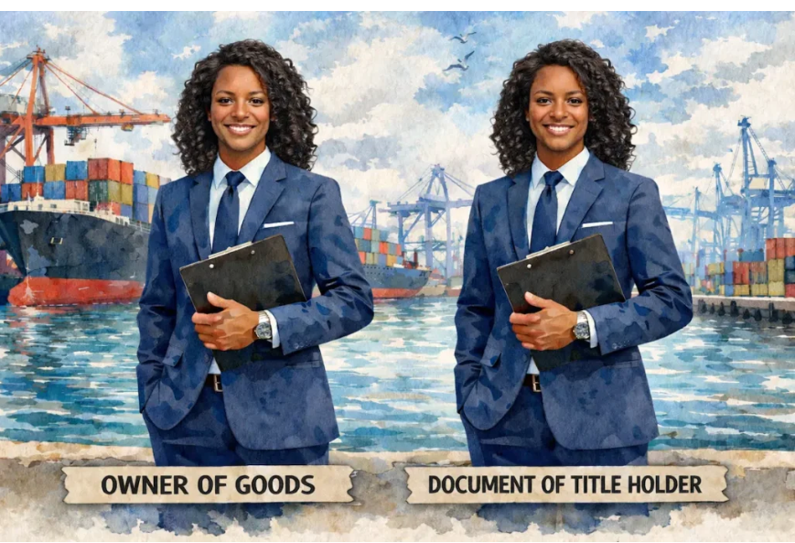
Đây là một trong những khác biệt khiến RẤT NHIỀU người trong thương mại quốc tế nhầm lẫn, kể cả những người đã làm nghề nhiều năm.
Document of Title (chứng từ sở hữu) là loại chứng từ trao cho người nắm giữ nó quyền yêu cầu nhận hàng được mô tả trong chứng từ đó. Ví dụ phổ biến nhất trong vận tải biến là vận đơn đường biển có thể chuyển nhượng được (Negotiable Bill of Lading). Ai giữ bản gốc vận đơn đã được ký hậu hợp lệ thì có quyền nhận hàng tại cảng đến.
Nhưng Chứng từ sở hữu KHÔNG tự động khiến bạn trở thành chủ sở hữu của hàng hóa.
Quyền sở hữu hàng hóa (Ownership) là gì?
Ownership of Goods là quyền sở hữu về pháp lý đối với hàng hóa. Trong đa số giao dịch thương mại, quyền sở hữu chuyển từ người bán sang người mua tại thời điểm thanh toán. Khi người mua đã thanh toán thì về mặt pháp lý họ là chủ sở hữu hàng hóa. Hết.
Nhưng vấn đề nằm ở đây, một người mua đã trả tiền (tức là chủ sở hữu hợp pháp) vẫn có thể chưa cầm Document of Title.Và nếu không có chứng từ này, họ không thể nhận hàng. Thanh toán chỉ là bằng chứng của quyền sở hữu, không phải là Document of Title.
Hai thứ này chạy trên “hai đường ray” khác nhau:
- Ownership (quyền sở hữu) trả lời câu hỏi: Hàng thuộc về ai? Mà trong hầu hết các trường hợp thường là người đã thanh toán.
- Document of Title (chứng từ sở hữu) trả lời câu hỏi: Ai có quyền nhận hàng? Hai câu hỏi này có thể có hai câu trả lời khác nhau tại cùng một thời điểm.
Một ngân hàng tài trợ giao dịch thường giữ bản gốc vận đơn như tài sản đảm bảo cho khoản tiền họ tài trợ và vì nắm giữ Document of title nên Ngân hàng kiểm soát việc giao hàng cho đến khi người mua thu xếp khoản nợ đó, nhưng ngân hàng KHÔNG phải là chủ sở hữu của hàng hóa. Người mua là chủ sở hữu của hàng hóa ngay khi thanh toán nhưng lại không thể lấy được hàng cho đến khi ngân hàng giao vận đơn cho mình. Đây chính là cơ chế đảm bảo mà ngân hàng dựa vào.
Nười vận chuyển có kiểm tra quyền sở hữu trước khi giáo hàng không? Câu trả lời ngắn gọn là KHÔNG – và đó là chủ ý của hệ thống.
Carrier (người vận chuyển) KHÔNG có nghĩa vụ xác minh ai là chủ sở hữu của hàng, cũng như ngân hàng không có nghĩa vụ xác minh hàng đã được gửi hay chưa. Theo hợp đồng vận chuyển, carrier chỉ cần giao hàng cho người xuất trình vận đơn gốc hợp lệ, đã ký hậu đúng quy định. Họ không yêu cầu hóa đơn thanh toán, hợp đồng mua bán hoặc bằng chứng về sở hữu. Document of Title chính là “giấy phép giao hàng” duy nhất đối với carrier. Đó chính là quyền lực của vận đơn và cũng chính lá lý do tại sao việc sử dụng sai hoặc chuyển sai vận đơn có thể gây ra những tổn thất lớn.
Nếu người vận chuyển giao hàng cho người không đúng đối tượng, lập luận rằng “nhưng chúng tôi là người sở hữu hàng hóa” KHÔNG tự động được chấp nhận. Nghĩa vụ của họ là giao hàng cho người nắm giữ Chứng từ sở hữu chứ KHÔNG nhất thiết là cho chủ sở hữu hàng hóa.
Người vận chuyển giao hàng mà không yêu cầu người nhận hàng giao lại vận đơn gốc sẽ phải chịu rủi ro pháp lý và tài chính đáng kể, ngay cả khi có thư bảo lãnh bồi thường.
Sự khác biệt này trở nên vô cùng quan trọng trong các tranh chấp hàng hóa, yêu cầu bồi thường bảo hiểm và các trường hợp người vận chuyển giao hàng mà không có vận đơn gốc.
Vậy điểm mấu chốt ở đây là gì? Trong hầu hết các trường hợp, việc THANH TOÁN xác lập quyền sở hữu. Giấy chứng nhận quyền sở hữu kiểm soát QUYỀN TIẾP CẬN hàng hóa. Người vận chuyển chỉ xác minh GIẤY TỜ, chứ không xác minh quyền sở hữu. Đây là hai khái niệm riêng biệt, được điều chỉnh bởi các bộ quy tắc riêng biệt.
Việc nhầm lẫn hoặc cho rằng chúng là cùng một thứ có thể dẫn đến những hậu quả nghiêm trọng về thương mại và pháp lý cho tất cả mọi người trong chuỗi, cho dù bạn là người gửi hàng, người nhận hàng, người giao nhận hàng hóa, người vận chuyển hay ngân hàng.
Có những giao dịch mà quyền sở hữu được chuyển giao trước khi thanh toán hoặc thậm chí không cần thanh toán. Giao dịch tài khoản mở không yêu cầu sự tham gia của ngân hàng, mặc dù ngân hàng có thể tham gia trong một số trường hợp thông qua tài trợ hóa đơn hoặc bao thanh toán. Người bán gửi chứng từ trực tiếp cho người mua, với quyền sở hữu và quyền tiếp cận hàng hóa được chuyển giao trước khi thanh toán được thực hiện theo các điều khoản đã thỏa thuận. Với phương thức Chứng từ đối ứng với Chấp nhận, ngân hàng thu hộ sẽ phát hành chứng từ khi người mua chấp nhận hối phiếu, một lời hứa đã ký để thanh toán vào một ngày trong tương lai, mà không cần thanh toán trước. Trao đổi hàng hóa, ký gửi, thừa kế và chuyển nhượng theo lệnh của tòa án là những trường hợp quyền sở hữu chuyển giao mà không cần bất kỳ khoản thanh toán nào. Vì vậy, “tại thời điểm thanh toán” là yếu tố kích hoạt phổ biến nhất, nhưng chắc chắn nó cũng có thể được xem xét trong nhiều trường hợp khác. Không phải là người duy nhất.
-------------------------------------

